实验07：IPSec_VPN
实验目的： 1、掌握IPSec_VPN的配置过程；
2、掌握IPSec_VPN的实现过程。
实验器材： Packet Tracer
实验内容： 1、创建初始环境；
2、创建安全策略；
3、创建安全关联。

一、创建初始环境
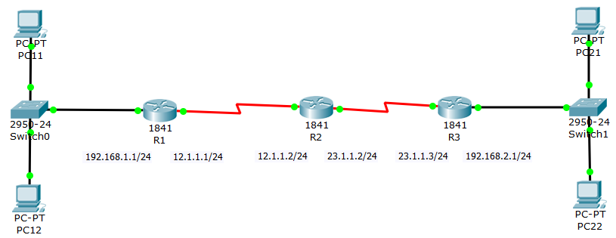

主机 | IP地址 | 子网掩码 | 默认网关
Host11 | 192.168.1.11 | 255.255.255.0 | 192.168.1.1
Host12 | 192.168.1.12 | 255.255.255.0 | 192.168.1.1
Host21 | 192.168.2.21 | 255.255.255.0 | 192.168.2.1
Host22 | 192.168.2.22 | 255.255.255.0 | 192.168.2.1

<R1>
Router>en
Router#conf t
Router(config)#host R1
R1(config)#no cdp run
R1(config)#int fa0/0
R1(config-if)#ip add 192.168.1.1 255.255.255.0
R1(config-if)#no shut
R1(config-if)#int s0/0/1
R1(config-if)#ip add 12.1.1.1 255.255.255.0
R1(config-if)#no shut
R1(config-if)#ip route 0.0.0.0 0.0.0.0 12.1.1.2
R1(config)#exit

<R2>
R2>en
R2#conf t
R2(config)#host R2
R2(config)#no cdp run
R2(config)#int s0/0/0
R2(config-if)#ip add 12.1.1.2 255.255.255.0
R2(config-if)#no shut
R2(config-if)#int s0/0/1
R2(config-if)#ip add 23.1.1.2 255.255.255.0
R2(config-if)#no shut
R2(config-if)#exit

<R3>
Router>en
Router#conf t
Router(config)#host R3
R3(config)#no cdp run
R3(config)#int s0/0/0
R3(config-if)#ip add 23.1.1.3 255.255.255.0
R3(config-if)#no shut
R3(config-if)#int fa 0/0
R3(config-if)#ip add 192.168.2.1 255.255.255.0
R3(config-if)#no shut
R3(config-if)#ip route 0.0.0.0 0.0.0.0 23.1.1.2
R3(config)#exit

完成作业一。

二、配置NAT
<R1>
R1(config)#int fa0/0
R1(config-if)#ip nat inside
R1(config-if)#int s0/0/1
R1(config-if)#ip nat outside
R1(config-if)#exit
R1(config)#access-list 100 deny ip 192.168.1.0 0.0.0.255 192.168.2.0 0.0.0.255
R1(config)#access-list 100 permit ip any any
R1(config)#ip nat inside source list 100 int s0/0/1 overload
R1(config)#exit

<R3>
R3(config)#int fa0/0
R3(config-if)#ip nat inside
R3(config-if)#int s0/0/0
R3(config-if)#ip nat outside
R3(config-if)#exit
R3(config)#access-list 100 deny ip 192.168.2.0 0.0.0.255 192.168.1.0 0.0.0.255
R3(config)#access-list 100 permit ip any any
R3(config)#ip nat inside source list 100 int s0/0/0 overload
R3(config)#exit

<查看NAT映射表>
show ip nat translations

完成作业二。

三、配置VPN
1、定义感兴趣流量
<R1>
R1(config)#access-list 101 permit ip 192.168.1.0 0.0.0.255 192.168.2.0 0.0.0.255

<R3>
R3(config)#access-list 101 permit ip 192.168.2.0 0.0.0.255 192.168.1.0 0.0.0.255

2、配置IKE阶段1——密钥交换与对等实体认证
<R1>
R1(config)#crypto isakmp policy 10
//创建策略集10
R1(config-isakmp)#authentication pre-share
//身份验证采用预共享密钥；默认为数字证书
R1(config-isakmp)#hash sha
//散列算法使用SHA；默认为SHA，可省略
R1(config-isakmp)#encryption 3des
//加密算法采用3DES；默认为DES
R1(config-isakmp)#group 2
//密钥交换采用DH组2，密钥长度1024位；默认为1，密钥长度768位
R1(config-isakmp)#crypto isakmp key cisco address 23.1.1.3
//验证对等实体23.1.1.3，共享密钥为cisco

<R3>
R3(config)#crypto isakmp policy 10
R3(config-isakmp)#authentication pre-share
R3(config-isakmp)#hash sha
R3(config-isakmp)#encryption 3des
R3(config-isakmp)#group 2
R3(config-isakmp)#crypto isakmp key cisco address 12.1.1.1

3、配置IKE阶段2——确定密码套件
<R1>
R1(config)#crypto ipsec transform-set ccnp esp-3des esp-sha-hmac
//设置转换集，命名为CCNP

<R3>
R3(config)#crypto ipsec transform-set ccnp esp-3des esp-sha-hmac

4、配置VPN映射表
<R1>
R1(config)#crypto map vpn-map 10 ipsec-isakmp
//创建VPN映射表vpn-map
R1(config-crypto-map)#set peer 23.1.1.3
//对等体地址23.1.1.3
R1(config-crypto-map)#match address 101
//感兴趣的流量ACL-101
R1(config-crypto-map)#set transform-set ccnp
//密码套件使用CCNP
R1(config-crypto-map)#exit

<R3>
R3(config)#crypto map vpn-map 10 ipsec-isakmp
R3(config-crypto-map)#set peer 12.1.1.1
R3(config-crypto-map)#match address 101
R3(config-crypto-map)#set transform-set ccnp
R3(config-crypto-map)#exit

5、应用VPN映射表
<R1>
R1(config)#int s0/0/1
R1(config-if)#crypto map vpn-map

<R3>
R3(config)#int s0/0/0
R3(config-if)#crypto map vpn-map

完成作业三。

附：查看命令
1、<查看NAT映射表>
show ip nat translations

2、<查看访问控制列表>
show access-lists

3、<查看IKE安全关联>
show crypto isakmp sa

4、<查看IPSec安全关联>
show crypto ipsec sa

